**Играли со спичками − загорелся балкон**

Игры с огнем − это одно из самых опасных занятий для детей. Но, к сожалению, дети не осознают всей серьезности последствий своих действий. Истории о пожарах, вызванных детской шалостью с огнем, каждый раз напоминают нам о важности безопасности и просвещении детей в этом вопросе.

*14 апреля днем на номер 112 поступило сообщение о пожаре в квартире на первом этаже трехэтажного жилого дома в городском поселке Лельчицы. Когда спасатели прибыли на место происшествия, выяснилось, что на момент возникновения пожара в квартире находилась 60-летняя пенсионерка и трое ее внуков. И только благодаря сработавшему автономному пожарному извещателю никто на пожаре пострадал.*

*При выяснении обстоятельств произошедшего стало известно, что бабушка в дальней комнате укладывала на дневной сон младшего внука, 2022 года рождения, а двое старших, 2019 и 2017 года рождения, в это время играли на балконе. Мальчики воспользовались отсутствием бабушки, взяли на кухне спички с верхней полки и подожгли вещи, хранившиеся на балконе. К счастью, в соседней комнате из-за задымления сработал пожарный извещатель, услышав звуковой сигнал, пенсионерка узнала о возникновении пожара и вместе с внуками покинула квартиру.*

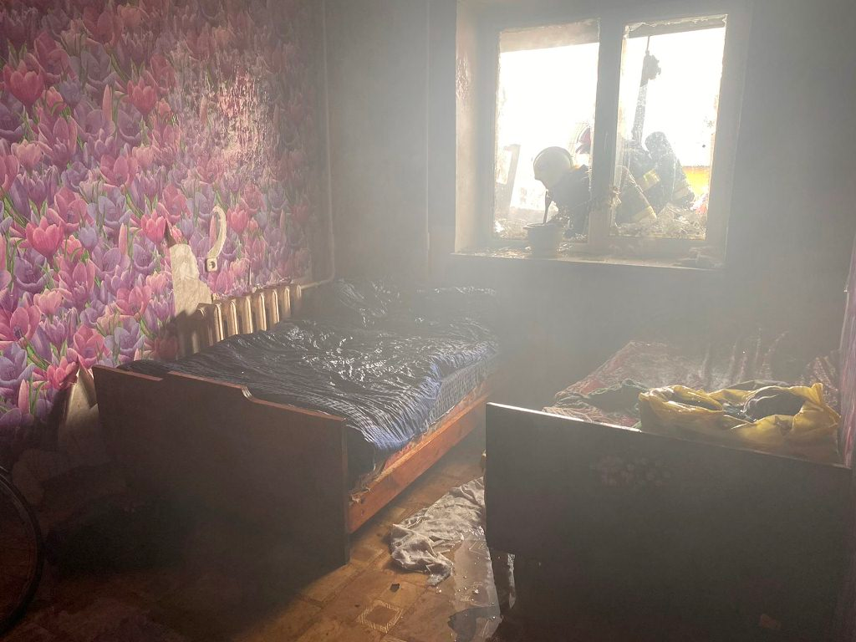

Такие случаи являются серьезным напоминанием, что взрослые должны быть бдительными и следить за тем, чтобы дети не имели доступа к спичкам или другим источникам огня. Родителям важно проводить профилактическую работу по безопасности и регулярно обсуждать с детьми правила поведения в случае возникновения пожара. Эта конкретная ситуация также подтвердила необходимость и важность установки автономных пожарных извещателей.